Группа МС-11.Технология штукатурно-декоративных работ. Мусеева З.К. 22.04. Обратная связь:zulfiya.museeva@mail.ru :Тема занятия: Технология устройства деформационных швов.
Приближающихся к пределу прочности, в бетонном основании могут возникнуть трещины. При изменении температуры в бетонных конструкциях появляются внутренние напряжения, из-за которых могут изменяться их линейные размеры.
Есть Под действием статических или динамических сил, два варианта устройства бетонных полов:
- Непосредственно на земле.
- На монолитных армированных или панельных перекрытиях.
В первом случае напряжения могут появиться от проседания грунта, во втором от динамических нагрузок, возникающих от движения людей или работы технологического оборудования.
Чтобы не допустить разрушения бетонных покрытий нарезают деформационные швы согласно проектно-конструкторской документации. Они представляют собой разрезы определённой глубины и разделяют полы на отдельные блоки которые заполняют изоляционными материалами, герметиками.
На стяжку укладывают износостойкое покрытие. Это верхняя часть, наиболее подвергающаяся эксплуатационным воздействиям.
При эксплуатации промышленных и гражданских зданий конструкционные элементы подвергаются воздействию различных сил, а деформационные швы служат компенсаторами напряжений в бетонных полах. Под стяжку могут укладывать слои:
- звукоизоляционные;
- гидроизоляционные;
- теплоизоляционные;
- пароизоляционные.
Таким образом, пол может состоять из нескольких слоёв материалов, которые выполняют разные задачи. Предназначение деформационных швов — это снятие напряжений в местах примыкания к:
- колоннам;
- стенам;
- сточным лоткам;
- каналам;
- трапам;
- лестничным клеткам.
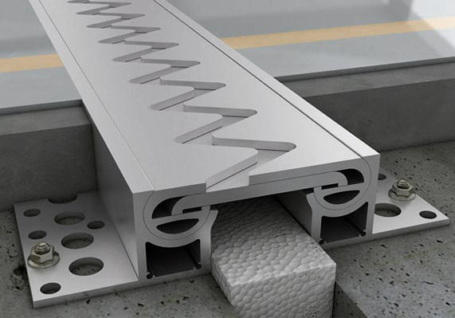
Температурные, а также усадочные швы устраивают для таких видов напольных покрытий:
- мозаичных;
- поливинилацетатцементно-бетонных;
- из брусчатки;
- плиточных;
- ксилолитовых.
Их устройство предупреждает вспучивание, препятствует появлению трещин и разрушению покрытия, повышает устойчивость к знакопеременным динамическим нагрузкам превышающим допустимые. Такие методы применяются в общественных помещениях большой площади: вокзалах, гипермаркетах, спортивных площадках.

Виды деформационных швов
Они делятся на четыре типа:
- температурные;
- усадочные;
- конструкционные;
- изоляционные.
Температурные колебания, усадка, повышенная влажность в помещениях, наличие знакопеременных эксплуатационных нагрузок — это те основные факторы, которые влияют на долговечность покрытий. Они минимизируют негативные влияния от движения монолитных участков в горизонтальном направлении и тем самым увеличивают срок службы. Часто температурные, усадочные и изоляционные швы совпадают, но они должны располагаться в одну линию с деформационными швами железобетонных перекрытий и бетонных полов.
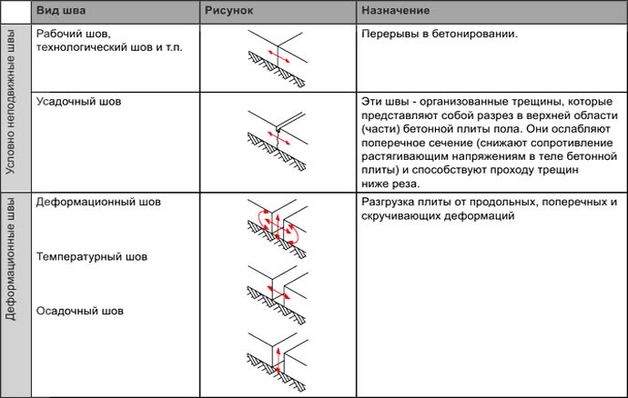

Температурные
На стыках бетонного пола и других конструкционных элементов стен, колонн, лестниц устраивают, согласно расчётам, разрывы между отдельными участками. Их задача не допустить передачу деформационных нагрузок от каркаса зданий, уменьшить влияние на отдельные участки пола от перепадов температуры.

Усадочные
Это искусственно оставленный промежуток между залитыми картами в бетонном полу. Их можно делать сразу во время заливки или после начала затвердевания прорезать специальным инструментом. Такую процедуру делают сразу же после финишной обработки бетона. Разрывы делят пол на отдельные карты. После заливки стяжки происходит естественное твердение и усадка стяжки. В результате химических реакций гидратации цемента в нём создаются напряжения и по стяжке могут пойти трещины. Для того чтобы этого не происходило, нарезают усадочные швы. Они препятствуют хаотичному появлению трещин в стяжке во время твердения бетона при монолитно-каркасном строительстве.

Конструкционные
Их устраивают во время заливки полов, когда по тем или иным причинам предвидится длительный перерыв в работе. Они допускают небольшие перемещения бетонной стяжки в горизонтальном направлении. Во время строительства стараются сделать так, чтобы конструкционные совпадали с изоляционными и усадочными швами. Сколько необходимо и где их делать принимают решение на месте, беря в расчёт: коэффициент температурного расширения и коэффициент усадки. Устройству деформационных швов в промышленных бетонных полах необходимо уделять повышенное внимание. Они должны выполняться в соответствии с технологическими картами потому что от точности выполнения и применения качественных герметиков будет зависеть срок службы покрытия.

Изоляционные
Их устраивают вдоль стен, а также колонн, фундаментов под оборудование и другие капитальные сооружения. Их предназначение — изоляция стяжки от возможных горизонтальных сил, возникающих в местах соприкосновения с конструкцией здания.
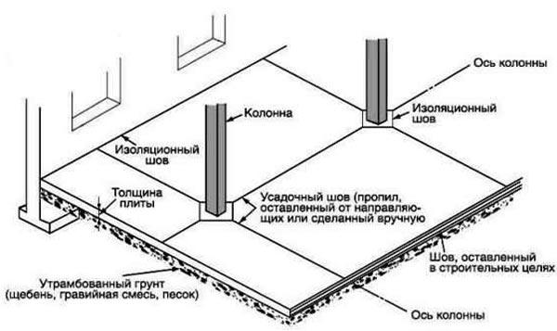

Нормативные требования
Подготовительные работы, устройство стяжки, расчёт количества деформационных швов в полах регламентируется строительными нормами и правилами. Для производителей работ составляется технологическая карта где учитываются:
- предназначение помещения;
- марка бетона и материал и толщина подстилающего слоя;
- расчётные статические и динамические нагрузки.
При проектировании зданий и сооружений деформационные швы стараются расположить в осях здания. Они должны совпадать со стыками железобетонных плит перекрытий или деформационными швами в полах согласно проекту.
Они должны:
- Быть взаимно перпендикулярными;
- Толщина и глубина швов должна соответствовать проектной документации;
- Пазы должны нарезаться в установленные сроки;
- Между пазами должно быть расстояние, указанное в проекте;
- Заделка пазов должна проводиться специальными полимерными составами.

Подготовка пола под стяжку — это обязательное мероприятие, предваряющее собой самый тяжелый этап в выравнивании основания — заливку цементно-песчаного раствора. Именно от того, как будет проведена подготовка, во многом зависит и качество стяжки, и ее характеристики, и ее долговечность. Поэтому не стоит пренебрегать данным пунктом. О том, как правильно подготовить основание пола перед заливкой стяжки и что входит в данную процедуру и пойдет речь в этой статье. Подготовка пола под стяжку — важнейший этап на пути к идеальному полу Содержание Заделка трещин и зачистка основания Грунтовка основания Приклеивание демпферной ленты Разметка пола Установка маяков ↑Заделка трещин и зачистка основания Самое первое, что вам необходимо сделать, — оценить качество основания. Если оно выглядит на «твердую четверку», то есть имеет незначительные дефекты в виде мелких выбоин, ям, бугорков, то можете спокойной переходить к следующему этапу — уборке и очистке пола от мусора и пыли. Но если до «четверки» далеко, да и «тройка» — не вариант, то придется заняться восстановлением пола. Чаще всего приходится заделывать щели между плитами перекрытий. Для этого можно использовать тот же самый раствор, какой вы будете заливать на основание в качестве стяжки. Здесь все достаточно просто, так как особых навыков не нужно: залейте раствор в щели, разровняйте его шпателем и дайте подсохнуть. Заделывать трещины и щели можно обычным цементно-песчаным раствором После того, как все крупные дефекты устранены, можно заняться очисткой основания от мусора и пыли. Если вдруг под слоем цементной пыли вы обнаружите гладкие блестящие проплешины, то придется взять в руки металлическую щетку или шлифовальную машину для их зачистки.
1.Изучить тему.
2.Ответить на вопросы.
Контрольные вопросы.
а) По каким признакам различают полы?
б) В каких помещениях устраивают «холодные» полы?
в) Какие виды полов устраивают при отделочных работах?

